“Т А С Д И Қ Л А Й М А Н”

раҳбар_________

Ўзбекистон Республикаси

Асаларичилик фаолиятини ривожлантириш мақсадида шакар сотиб олиш учун
Банк томонидан бериладиган кредитни қоплаш мақсадида тузилган

БИЗНЕС ЛОЙИХАСИ

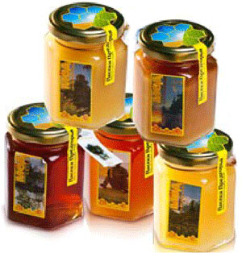
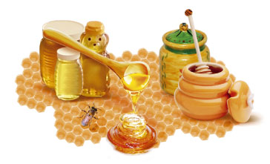

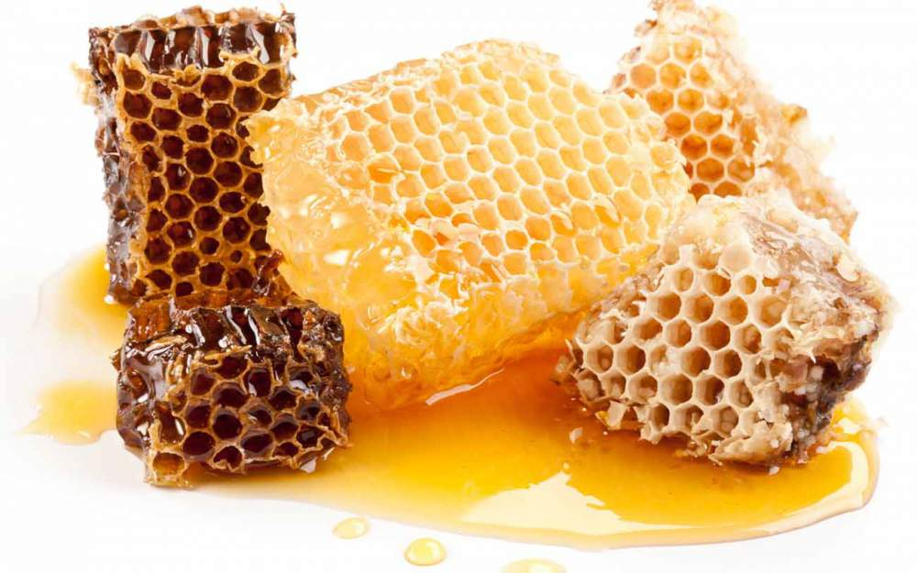

Наманган – 2018 йил

МУНДАРИЖА

- Тадбиркор тўғрисида қисқача маълумот........................... 3
- Махфийлик меморандуми......................................................4
- Лойиҳанинг асосий мақсади ва йўнилишлари...................4-5
- Бозор иқтисодиётининг таҳлили...........................................6
- Кредит маблағларини мақсадли сарфланиши....................6-7
- Ишлаб чиқариш режаси...........................................................7
- Молиявий режалар....................................................................8
- Хулоса, кредит қайтариш графиги.........................................8

1.ХЎЖАЛИК ТЎҒРИСИДА ҚИСҚАЧА МАЪЛУМОТ.

Корхонанинг фаолият кўрсатиш манзили:
_______ вилояти, ______ тумани.

Корхона рахбари
Уй манзили
Туғилган йили
Маълумоти
Иш стажи
Оилавий ахволи
Паспорт маълумотлари

2.МАХФИЙЛИКНИ ТАЪМИНЛАШ
МЕМОРАНДУМИ

Ушбу бизнес-режада тақдим этилаётган барча маълумотлар корхонанинг тижорат сири ҳисобланади.
Унинг мазмуни билан танишиш корхона раҳбарининг иштирокида амалга оширилиши мумкин.
“Бизнес-Режа” билан танишган шахс ундаги маълумотларни корхона раҳбарининг розилигисиз ёки вакилисиз бошқа шахсларга бу лоихани ўрганиш, кўчирма қилиш, ўзгартириш, ошкор қилиш ва бошқа шахсларга тарқатиш таъқиқланади.

3.ЛОЙИҲАНИНГ АСОСИЙ МАКСАДИ ВА ЙУНАЛИШИ

МУНДАРИЖА:

- КАРЗ ОЛУВЧИ ХАКИДА КИСКАЧА МАЪЛУМОТ

- ЛОЙИХАНИНГ АСОСИЙ МАКСАДИ ВА ЙУНАЛИШИ

- КРЕДИТ МАБЛАГЛАРИНИ МАКСАДЛИ САРИФЛАНИШИ

- БОЗОР ИКТИСОДИЁТИНИНГ ТАХЛИЛИ

- ТАШКИЛИЙ РЕЖА

- ИШЛАБ ЧИКАРИШ РЕЖАСИ

- МОЛИЯВИЙ РЕЖА

8. МОЛИЯВИЙ НАТИЖА ВА КАРЗ МАБЛАГЛАРИНИ КАЙТАРИШ
Корхона асаларичилик йўналишида тадбиркорлик фаолияти билан шуғулланади.
Асал маҳсулотлари махалли бозорга асосан қўшни туманлардан келтирилаётганлиги сабабли тадбиркор махалли бозорни ушбу турдаги маҳсулотлар билан таъминлашни ўз олдига мақсад қилиб қўйди..
Шунинг учун корхона “_____банк” _____ шаҳар филиалининг узоқ муддатли қарз маблағларидан фойдаланган холда асал маҳсулотини етишритиш учун керакли маҳсулотларни сотиб олиб, махаллий бозордаги маҳсулотлар таннархини камайтириш, бу орқали маҳсулот сотиш циклини тезлаштириш ҳисобига маҳсулот бозор нархини камайтириш эвазига худудда соғлом рақобатни вужудга келтириш орқали ўз тадбиркорлик фаолиятини кенгайтиришни ўз олдига максад қилиб қўйди ва ушбу лойиҳани ишлаб чикди. Лойиҳани амалга ошириш учун корхонага 36 ой муддатга 5 000 000 (беш миллион) сўм микдорда кредит зарур корхона ўз мақсадларига эришиш учун сотиб олиниши лозим бўлган учинчи шахс кафиллиги эвазига қарз маблағларидан фойдаланиши мумкин.

4. БОЗОР ИҚТИСОДИЁТИНИНГ ТАҲЛИЛИ

Ўзбекистон Республикасида олиб борилаётган барча ислохатлар туб негизи ахолини ижтимоий-иқтисодий манфаатларини химоя қилиш, уларнинг турмуш тарзини яхшилашга қаратилган. Республикамиз хукуматининг фаолият кўрсатаётган ва янги ташкил килинаётган тадбиркорлик субъектлари фаолиятини хар томонлама қўллаб-қувватлаш сиёсати хозирги вақтда айниқса республикамизнинг чекка худудларида иктисодий инфраструктуранинг ишбилармон тадбиркорлар томонидан такомиллаштириш имкониятларини яратмоқда.
Юртимизда амалга оширилаётган кенг кўламли ислоҳотлар жараёнида қишлоқ хўжалиги маҳсулотлари етиштиришни янада ривожлантиришга катта эътибор қаратилмоқда. Хусусан, маҳсулотларнинг паст нархларда сотилишини таъминлаш натижасида вужудга келайтган соғлом рақобатни вужудга келтириш, янги иш ўринлари яратиш, соҳада мулкчилик муносабатларини такомиллаштириш имкониятини бераяпти.
Бу борада Ўзбекистон Республикасининг “Тадбиркорлик фаолияти эркинлигининг кафолатлари тўғрисида”ги Қонуни, мамлакатимизда тадбиркорликнинг ривожлантиришда дастуриламал бўлиб хизмат қилмоқда.
Лойиҳада корхона асал маҳсулотини етиштириш учун керакли бўлган маҳсулотларни сотиб олиб, келтирилаётган маҳсулотлар таннархини камайтириш, бу орқали маҳсулот сотиш циклини тезлаштириш ҳисобига маҳсулот бозор нархини камайтиришга эришади. Маҳсулотлар нархининг пасайиши ушбу худудда кўпайиши рақобатни вужудга келтиради. Натижада бозорида ушбу хизматларнинг сифати яхшиланиб, рақобат натижасида нархнинг пасайшига олиб келади.
Бундан ташқари Хукуматимиз томонидан ахоли бандлигини таъминлаш ва янги иш ўринларини яратишга алохида эътибор қаратилиб, бир қатор имтиёзлар берилмоқда. 2016 йил “Соғлом она ва бола йили” Давлат дастурида белгилангани каби корхона ҳам ёш кадрларни амалиёти ва иш билан таъминлашни режалаштирган.

5. КРЕДИТ МАБЛАҒЛАРИНИ МАҚСАДЛИ САРФЛАНИШИ
Асаларичилик фаолиятини ривожлантириш ҳамда асал етиштириш учун керакли маҳсулотларни сотиб олиш учун сарф харажатлар

Дехқон хўжалиги Асаларичиликни ривожлантириш учун 7 620 000 (етти миллион олти юз йигирма минг) сўм маблағ сарфланади. Шундан 5 000 000 (беш миллион) сўмлик қисми кредит маблағлири ҳисобига, қолган 2 620 000 сўм (икки миллион олти юз йигирма минг) сўм қисми ўз маблағлари ҳисобига амалга оширилади.
Асаларичиликни ривожлантириш учун сарф харажатлар
(Кредит маблағлари ҳисобидан сўмда)

№ | Харажатлар туркуми | Ўлчов бирлиги | Миқдори | Бирлик нархи (сўмда) | Умумий нархи (сўмда)
1 | Шакар маҳсулотини сотиб олиш | кг | 1 250 | 4 000 | 5 000 000
Жами |  | дона |  |  | 5 000 000

Асаларичиликни ривожлантириш учун сарф харажатлар
(Ўз маблағлари ҳисобидан сўмда)

№ | Харажатлар туркуми | Ўлчов бирлиги | Миқдори | Бирлик нархи (сўмда) | Умумий нархи (сўмда)
1 | Асалари қутилари | дона | 10 | 150 000 | 1 500 000
2 | Мих | кг | 10 | 8 000 | 80 000
3 | Сим | кг | 5 | 30 000 | 150 000
4 | Маска | дона | 10 | 10 000 | 100 000
5 | Дисор | дона | 3 | 30 000 | 90 000
6 | Транспорт хизматлари |  |  |  | 500 000
7 | Асалари учун дори-дармон |  |  |  | 200 000
Жами |  |  |  |  | 2 620 000

Юқоридаги маҳсулотларни сотиб олиш учун харажатлар кредит маблағлари ҳисобидан 5 000 000 (беш миллион) сўмни ташкил қилади.
Қолган 2 620 000 сўм (икки миллион олти юз йигирма минг) сўм миқдордаги маблағ ўз маблағлари ҳисобидан амалга оширилади.
Умумий кредит суммаси 5 000 000 сум, кредит муддати 36 ой, дастлабки 6 ойи имтиёзли давр асосида, йиллик 9%

7.ИШЛАБ ЧИКАРИШ РЕЖАСИ.

Кредит маблағи олингач, хужалик асал маҳсулоти етиштириш учун керакли маҳсулотлар сотиб олади ҳамда махалли бозорга асал маҳсулоти етиштиради. Бу турдаги маҳсулотни махаллий бозорда кўпаиши соғлом рақобатни вужудга келтириб, бозордаги ушбу турдаги маҳсулотни нархлари пасаишига олиб келади.
Ҳозирда хўжалик ҳисобида 1 000 бош асалари ҳамда асалари улар мавжуд.
Демак, тадбиркор кредит маблағи ҳисобига олинган шакарни июнь ойига қадар асалариларни боқиш мақсадида озуқу сифатида ишлатилиб, июнь ойидан сентябрь ойига қадар 4 маротаба асал маҳсулотини олинади. Хар бир маротаба олинган асал миқдори 600-700 кг ни ташкил этади. Биз ўртача хар бир олинган қутини ўртача 650 кг деб олсак, бир йилда тадбиркор томонидан ўртача 2600 кг асал олинади.
Хўжалик 1 кг асални бозорга хозирги бозор нархи 25 000 сўмдан сотишни режалаштирган.

Йиллик сотиш миқдори
№ | Маҳсулот номи | Бир марталик сотиш миқдори | Йиллик сотиш миқдори | Нархи  (сўм)
 |  |  |  | 1кг маҳсулотни нархи | Бир марталик сотиш нархи | 1 йиллик сотиш нархи
1 | Асал | 350 кг | 1400 кг | 19 000 | 6 650 000 | 26 600 000
ҲАММАСИ |  |  |  | 19 000 | 6 650 000 | 26 600 000

9.Молиявий режалар

Хўжаликнинг даромад ва харажатлари. (минг сум ҳисобида)
Т/б  № | Харажатларнинг  Номланиши | 1 - йил | 2 – йил | 3 – йил
1 | Тадбиркорнинг даромади | 26 600,0 | 27 800,0 | 25 300,0
2 | Озуқа учун | 6 000,0 | 6 000,0 | 6 000,0
3 | Тадбиркор харажати | 4 620,0 | 2 620,0 | 2 740,0
4 | Электр энергия учун | 2 000,0 | 2 400,0 | 2 600,0
5 | Иш ҳаққи | 4 200,0 | 4 200,0 | 4 200,0
6 | Солиқлар | 544,3 | 744,3 | 944,3
7 | Қарзни қайтариш | 1 666,0 | 1 666,0 | 1 666,0
8 | Карз фоизини кайтариш - 24 % | 277,2 | 277,2 | 277,2
9 | Бошка харажатлар | 2 500,00 | 2 500,00 | 2500,00
10 | Соф фойда | 4 853,5 | 7 393.5 | 4 373.5

Ушбу келиб чиққан холда дехқон хўжалиги уч йил давомида ахолига қишлоқ хўжалик маҳсулотлари етиштириб беришдан 16 620 500 (ўн олти миллион олти юз йигирма минг беш юз) сўм соф фойда кўради.

Корхона раҳбари ________________________

